Colégio Nunes Moraes
Dedicação e Compromisso
TURMA:
7º ANO EF.
NOME:
ATIVIDADE DOMICILIAR DE PORTUGUÊS

A / B

CAPÍTULO 04

CONHEÇA A TRISTE HISTÓRIA DA FOTO DO CAVALO-MARINHO COM COTONETE
Redação Galileu
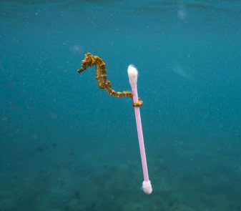
(Foto: Justin Hofman)
O norte-americano Justin Hofman ganhou o prêmio de "fotógrafo de natureza selvagem'"do Museu de História Natural de Londres após registrar um cavalo-marinho agarrando um cotonete. O clique foi feito na costa da Indonésia, segundo maior produtor de lixo marinho do mundo.
Hofman contou para o Washington Post que estava apostos para fotografar a criaturinha de 3,8 centímetros quando fortes "ventos" marinhos varreram uma série de dejetos em direção a ela. "O cavalo-marinho primeiro se segurou em uma alga. Eventualmente mais e mais lixos apareceram, [então] ele agarrou um cotonete", afirmou ao Washington Post.
O fotógrafo ficou impressionado com o clique e, após a comoção dos internautas, disse que não queria ter tirado a foto, mas: "Agora quero que todos a vejam".
A Indonésia tem planos de diminuir o desperdício em 70% até 2025, segundo a ONU (Organização das Nações Unidas). Hofman acredita que imagens como a dele podem ajudar as pessoas a enxergarem o grande problema que é a poluição marinha: "Essa foto serve como alegoria para o atual e futuro estado dos nossos oceanos. Que tipo de futuro estamos criando? Como suas ações podem moldar o planeta?"
https://revistagalileu.globo.com/Ciencia/noticia/2017/09/conheca-triste-historia-da-foto-do-cavalo-marinho-com-cotonete.html

01. Quem é o autor da fotodenúncia? E do texto verbal?
_________________________________________________________________________________________________________________________________________________________________________________

02. Qual o problema está sendo denunciado?
_________________________________________________________________________________________________________________________________________________________________________________

03. Sem ler o texto que acompanha a foto, qualquer leitor saberia o problema que ela denuncia? Justifique a sua resposta.
______________________________________________________________________________________________________________________
_________________________________________________________________________________________________________________________________________________________________________________

04. A foto poderia ser publicada sem esse texto?
_______________________________________________________________________________________________________________________________________________________________________________________________________________________________________________________________________________________________________

05. O que o texto verbal confere à fotodenúncia?
_________________________________________________________________________________________________________________________________________________________________________________

06. A fotodenúncia, em geral, é espontânea ou planejada? Explique.
_______________________________________________________________________________________________________________________________________________________________________________________________________________________________________________________________________________________________________

07. Quanto ao gênero, o que se pode denunciar por meio de uma foto? Dê exemplos.
_______________________________________________________________________________________________________________________________________________________________________________________________________________________________________________________________________________________________________

08. Justin Hofman é o fotógrafo mencionado no texto. Os autores de fotodenúncia apenas podem ser fotógrafos profissionais? Explique.
_______________________________________________________________________________________________________________________________________________________________________________________________________________________________________________________________________________________________________

